МИНИСТЕРСТВО НАУКИ И ВЫСШЕГО ОБРАЗОВАНИЯ

РОССИЙСКОЙ ФЕДЕРАЦИИ

Федеральное государственное автономное образовательное учреждение

высшего образования

«ТЮМЕНСКИЙ ГОСУДАРСТВЕННЫЙ УНИВЕРСИТЕТ»

ИНСТИТУТ МАТЕМАТИКИ И КОМПЬЮТЕРНЫХ НАУК

Кафедра информационных систем

ОТЧЕТ ПО ЛАБОРАТОРНОЙ РАБОТЕ

На тему: «Тест кейсы мобильного приложения Ozon»

По дисциплине: «Логистические информационные системы»

Выполнил:

Студент группы

ПИ-21.03

Кодин Александр Андреевич

Проверил:

Полищук Игорь Николаевич

Тюмень, 2023 год

**Оглавление**

**1.Авторизация по телефону** 5

**2.Авторизация по почте** 6

**3.Неудачная авторизация по почте** 7

**4.Покупка товара** 8

**5.Удаление товара из корзины** 9

**6.Покупка билетов** 10

**7.Бронирование отеля** 11

**8.Отмена брони отеля** 12

**9.Сравнение товаров** 13

**9.Просмотр характеристик товара** 14

**10.Оценка товара** 15

**11.Оценка не купленного товара** 16

**12.Оценка других отзывов на товаре** 17

**13.Просмотр статуса товара** 18

**14.Обращение в поддержку** 19

**15.Фильтрация товаров по показателям** 20

**16.Отмена фильтрации товаров по показателям** 21

**17.Поиск товаров поисковой строкой** 22

**18.Поиск товаров голосовым поиском** 23

**19.Поиск товара по штрихкоду** 24

**20.Отмена покупки товара, если доставлял Ozon** 25

**21.Получение частичной компенсации за возврат** 26

**22.Открытие спора при возврате товара** 27

**23.Забронировать товар в аптеке** 28

**24.Смена способа оплаты товара** 29

**25.Оформление Ozon карты** 30

**26.Использование баллов Ozon при покупке товаров** 31

**27.Использование Мили Ozon при покупке билетов** 32

**28.Смена города доставки** 33

**29.Смена города доставки** 34

# **1.Авторизация по телефону**

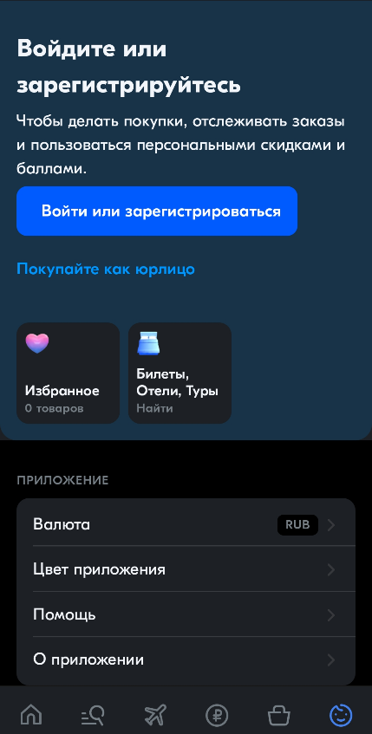 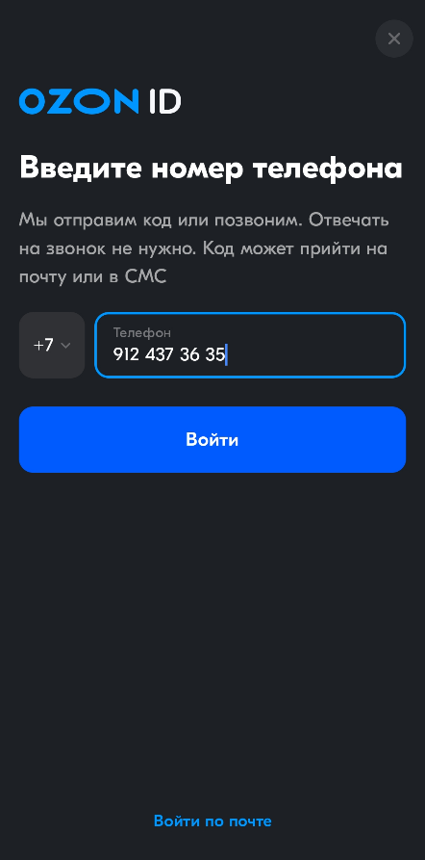 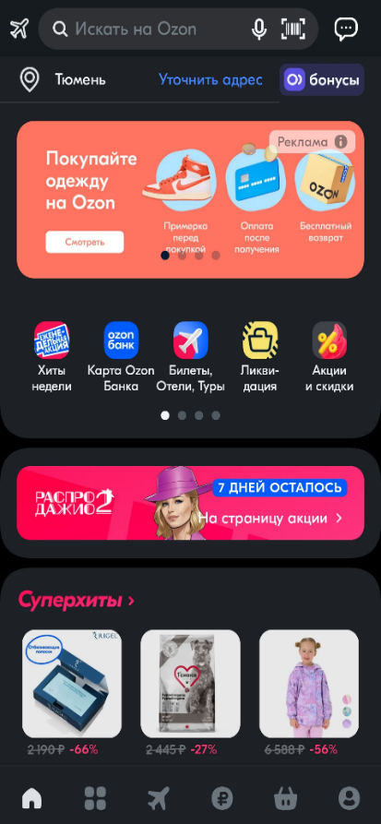

1.Нажать “Войти или зарегистрироваться”

2.Ввести номер телефона

# **2.Авторизация по почте**

# 

1.На форме ввода номера телефона нажать “Войти по почте”

2.Ввести почту

3.Ввести код с почты

# **3.Неудачная авторизация по почте**

# 

1.На форме ввода номера телефона нажать “Войти по почте”

2.Ввести почту

3.Получить сообщение об ошибкой в введенной почте

# **4.Покупка товара**

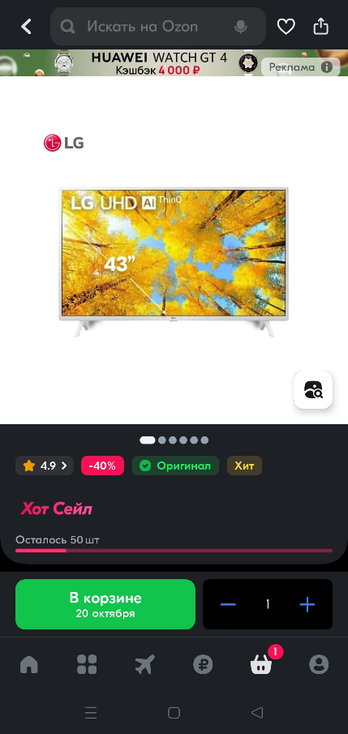 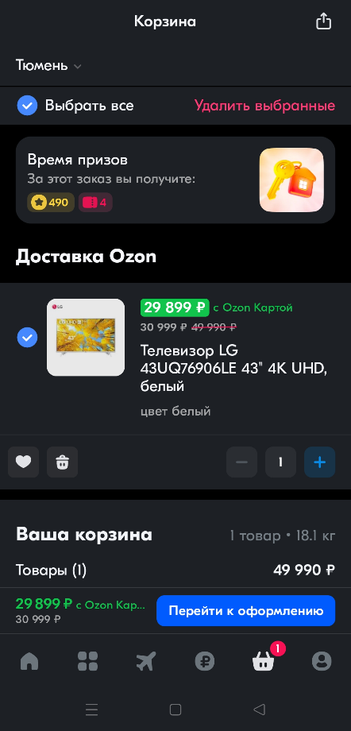 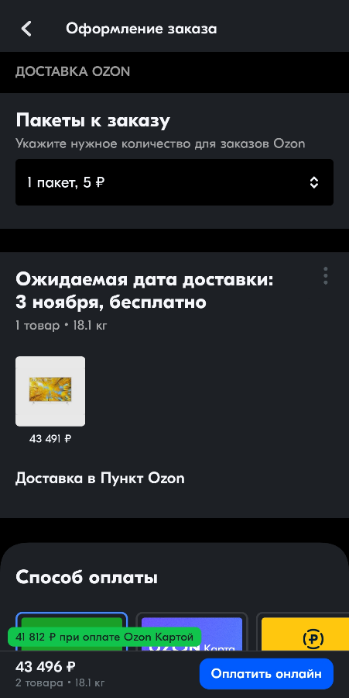

1.Зайти на страницу товара и добавить в корзину

2.Перейти в корзину и нажать “Перейти к оформлению”

3.Выбрать место доставки и оплатить товар

# **5.Удаление товара из корзины**

 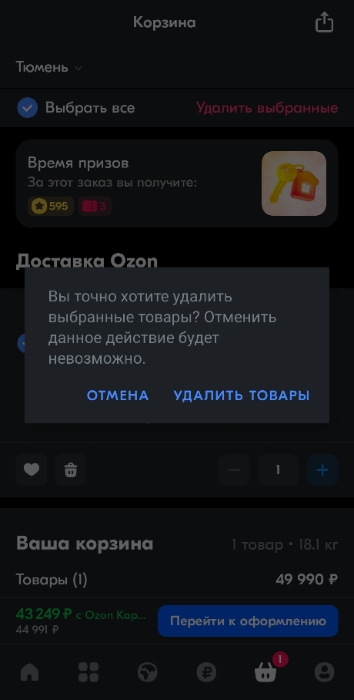 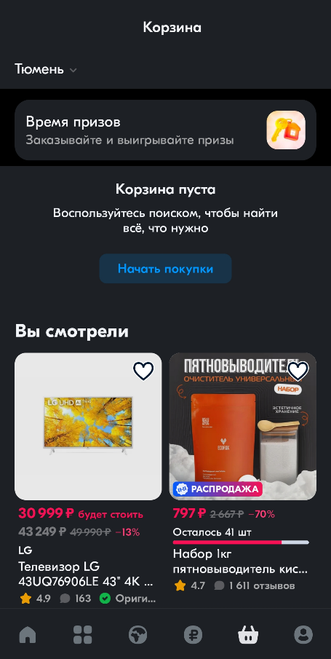

1.Перейти на почту

2.Нажать на кнопку “Удалить выбранные”

# **6.Покупка билетов**

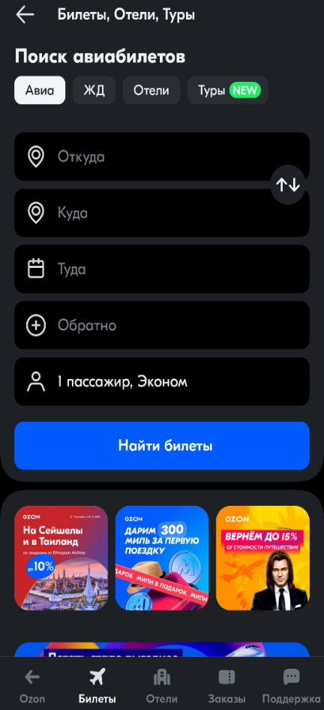 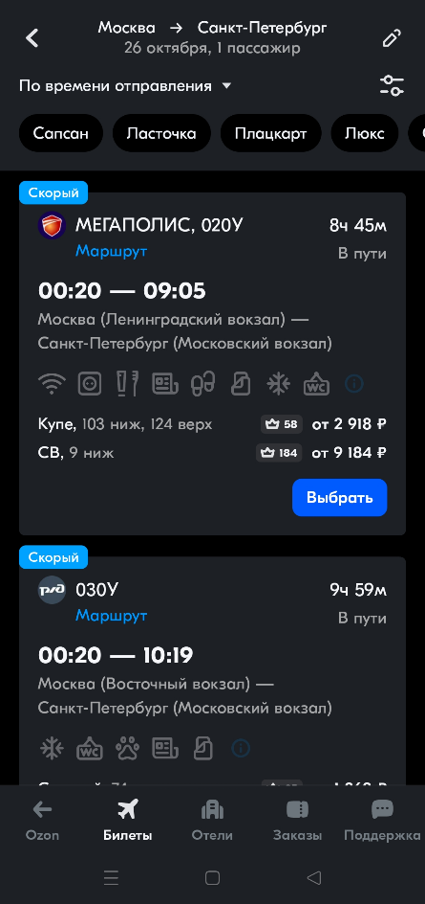 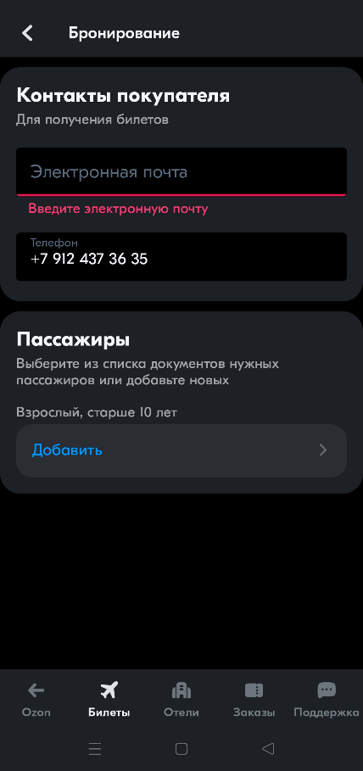

1.Перейти на вкладку Билеты и ввести данные

2.Выбрать билет

3.Заполнить контактные и паспортные данные

# **7.Бронирование отеля**

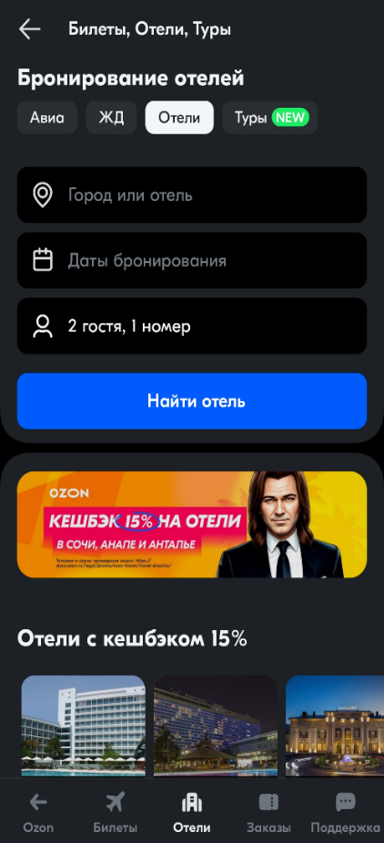 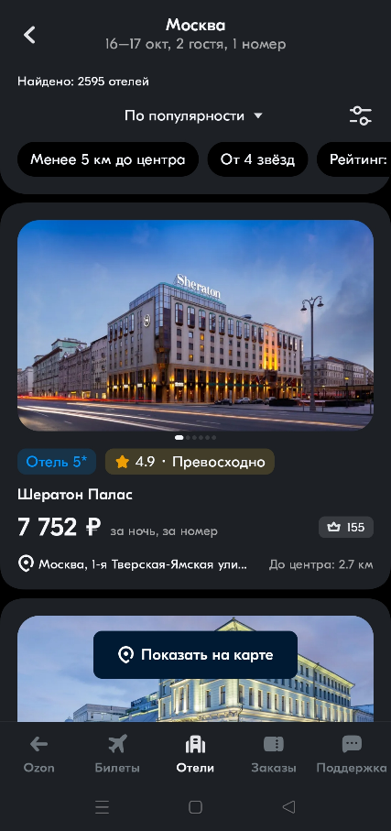 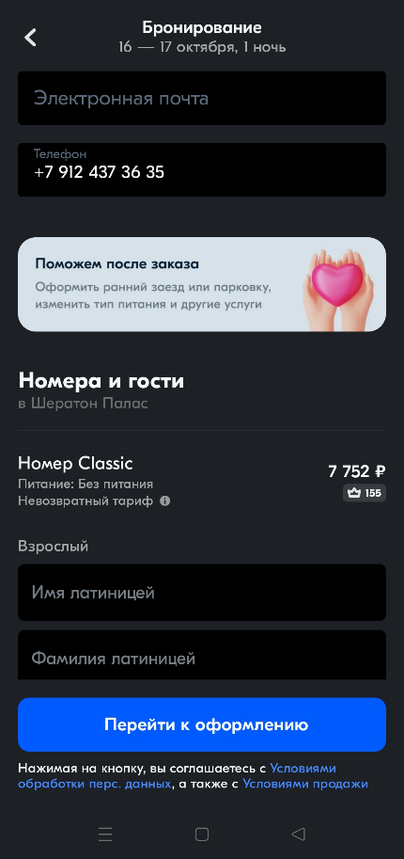

1.Перейти на вкладку Отели и ввести данные

2.Выбрать отель

3.Заполнить контактные данные

# **8.Отмена брони отеля**

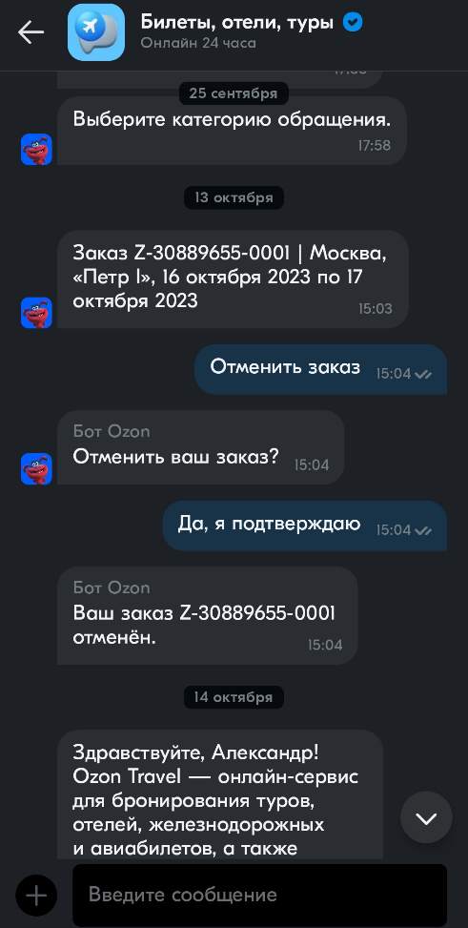 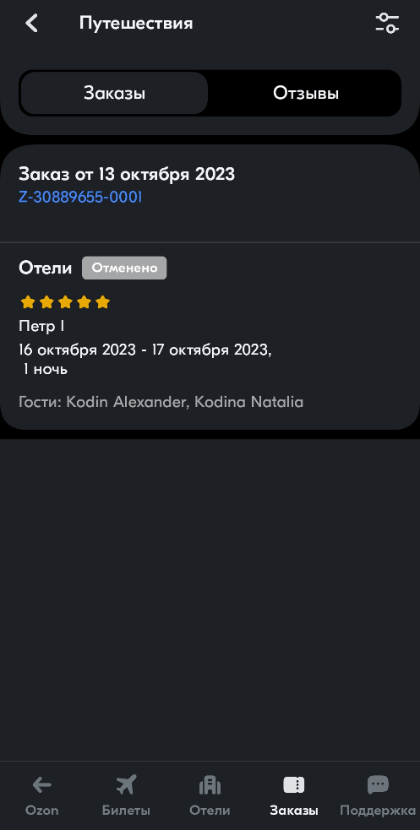

1.Перейти в поддержку и выбрать причину обращения “Отменить заказ”

# **9.Сравнение товаров**

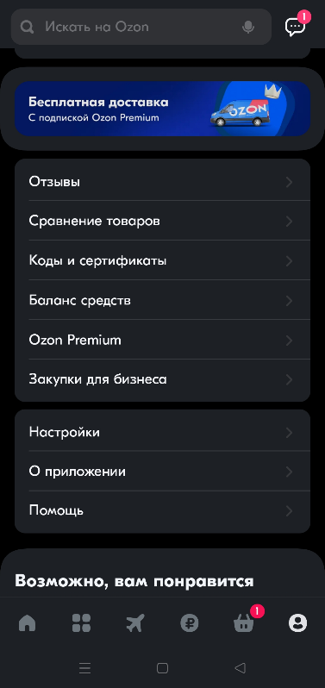 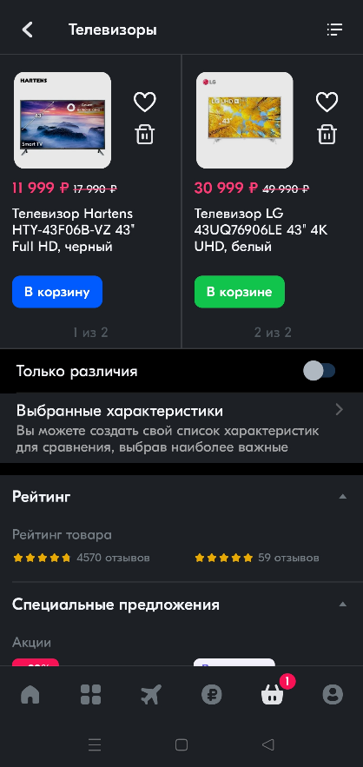 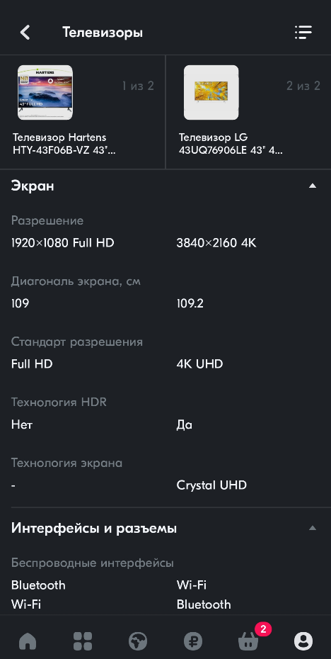

1.Нажать на вкладке Аккаунт кнопку “Сравнение товаров”

2.Выбрать “Только различия”

# **9.Просмотр характеристик товара**

 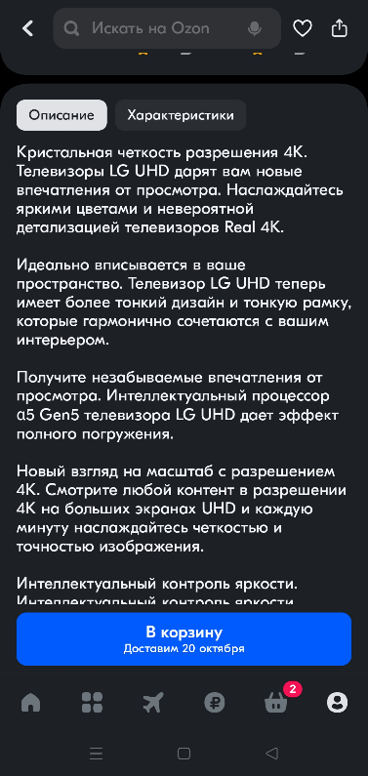 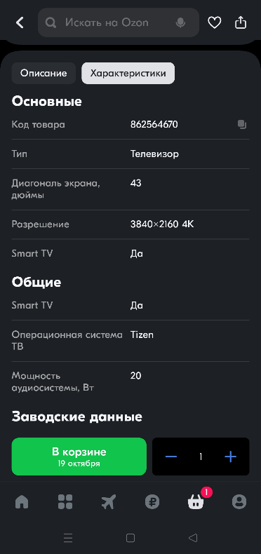

1.Перейти на страницу товара

2.Открыть вкладку “Характеристики”

# **10.Оценка товара**

 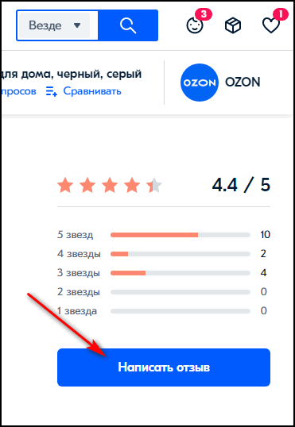

1.Перейти на страницу товара

2. Нажать на кнопку “Написать отзыв”

3.Написать отзыв и нажать “Отправить отзыв”

# **11.Оценка не купленного товара**

 

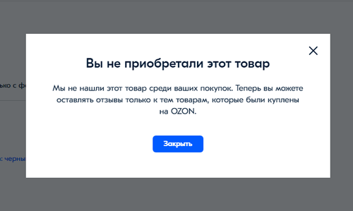

1.Перейти на страницу товара

2.Нажать кнопку “Написать отзыв”

3.Получить оповещение о некупленном товаре

# **12.Оценка других отзывов на товаре**

 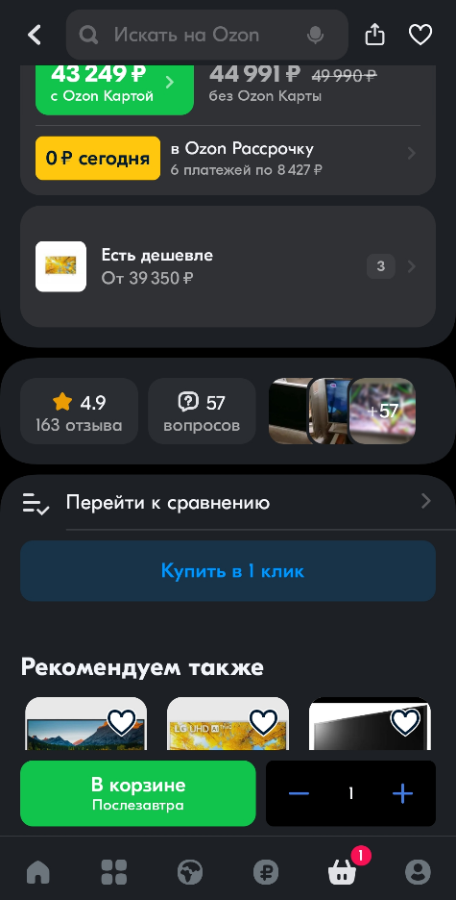 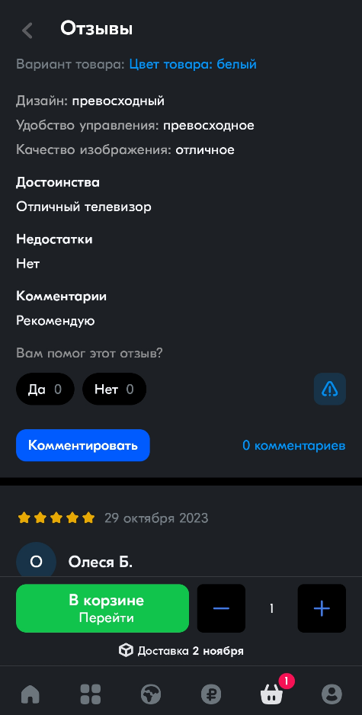

1.Перейти на страницу товара

2.Нажать на “Отзывы”

3.Нажать на ответ на вопрос “Вам помог этот отзыв?”

# **13.Просмотр статуса товара**

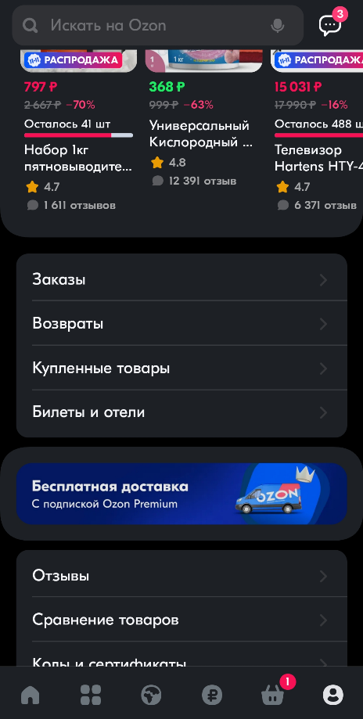 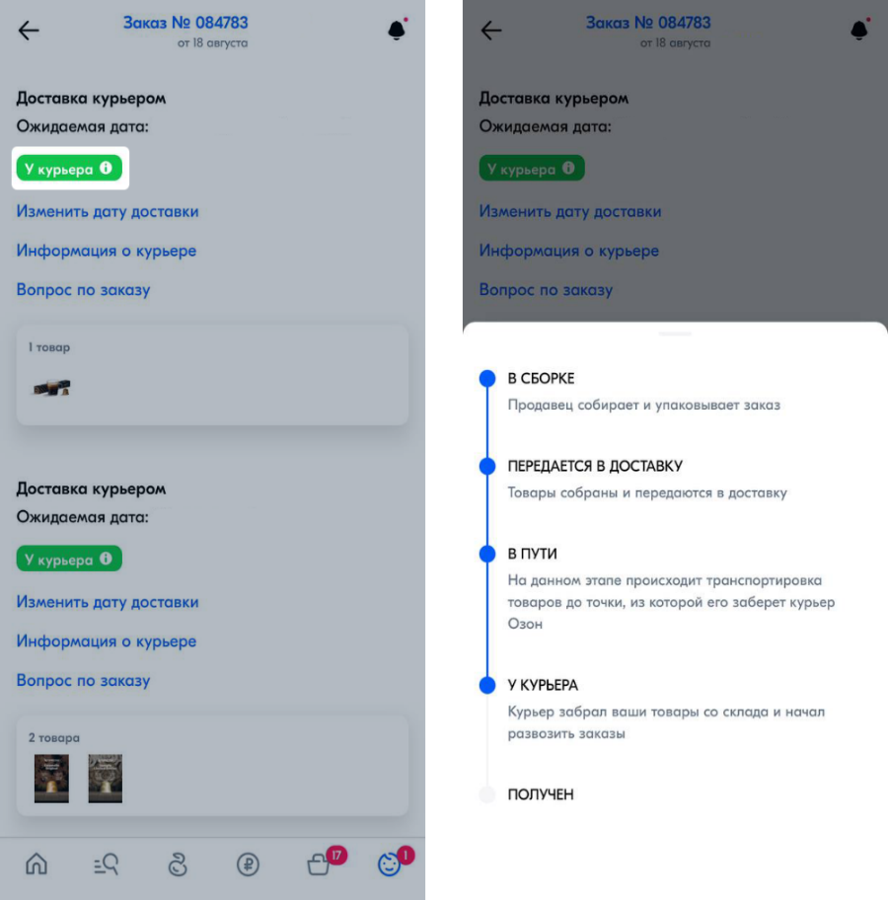

1.Перейти на вкладку “Заказы”

2.Выбрать необходимый товар

# **14.Обращение в поддержку**

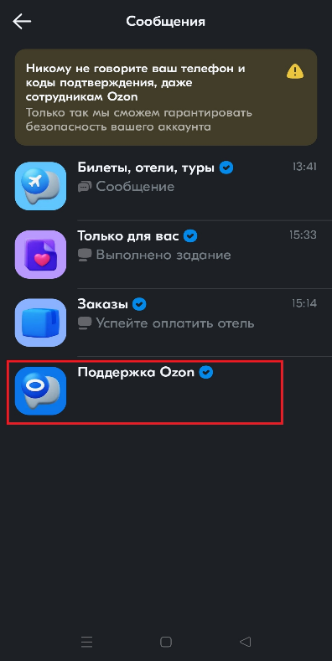 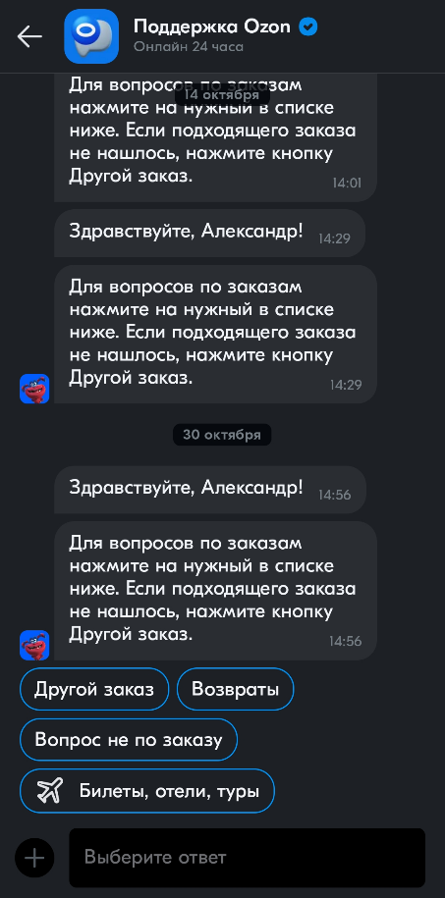 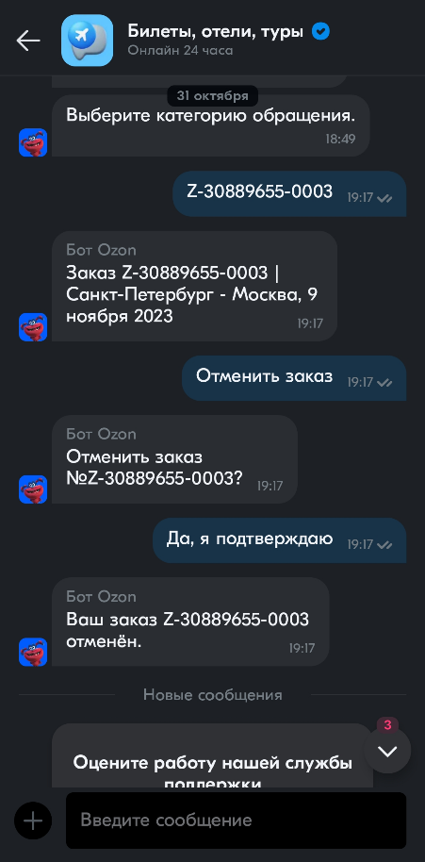

1.Нажать на вкладке Сообщения “Поддержка Ozon”

2.Выбрать причину обращения

3.Выбрать действие, которое хотите сделать

# **15.Фильтрация товаров по показателям**

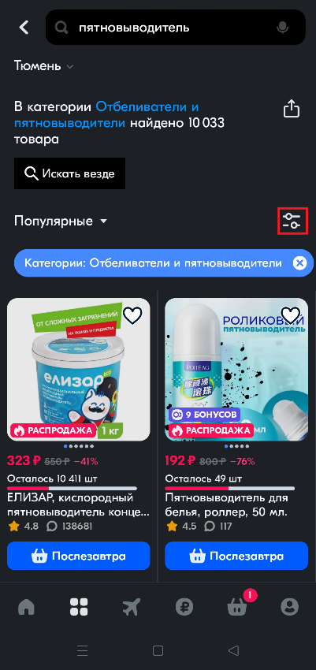 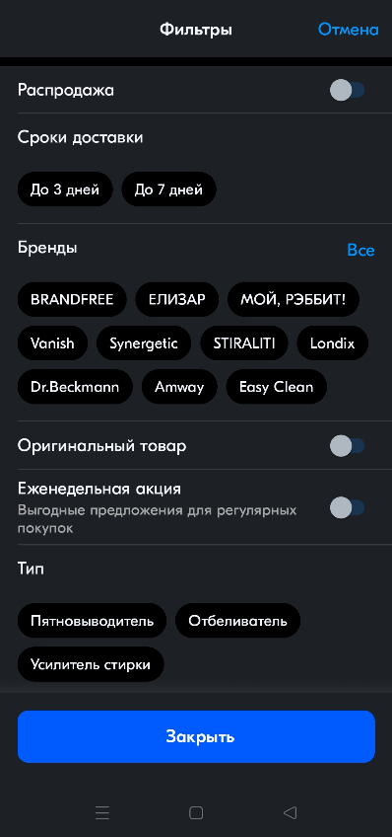 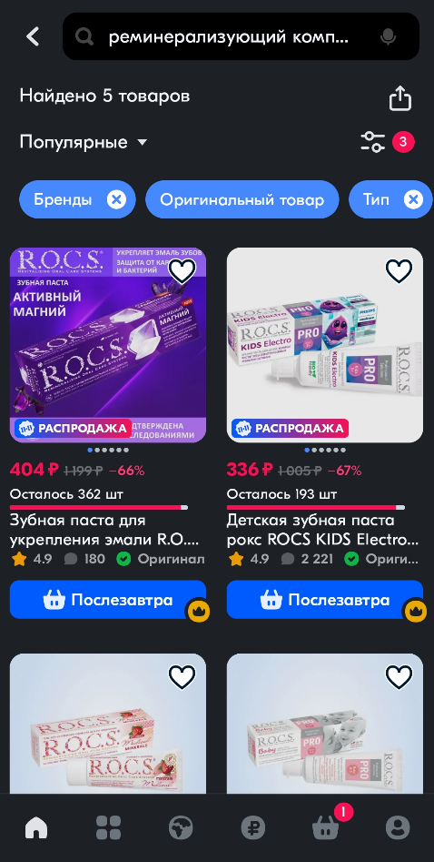

1.После поиска товара нажать на кнопку с двумя ползунками (отмечено красным)

2.Выбрать необходимые фильтры и нажать на кнопку “Применить”

# **16.Отмена фильтрации товаров по показателям**

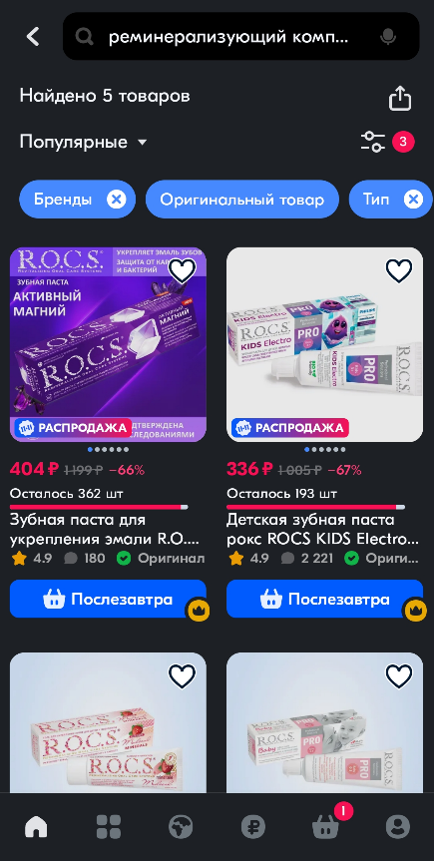 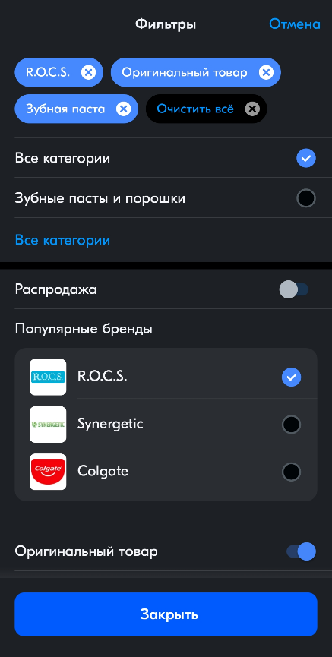 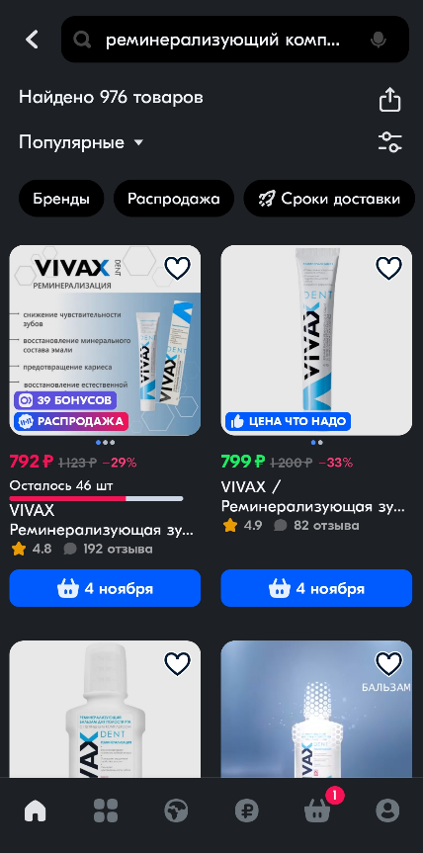

1.Нажать на кнопку с ползунками

2.Нажать на крестики рядом с фильтрами или на “Очистить все”

# **17.Поиск товаров поисковой строкой**

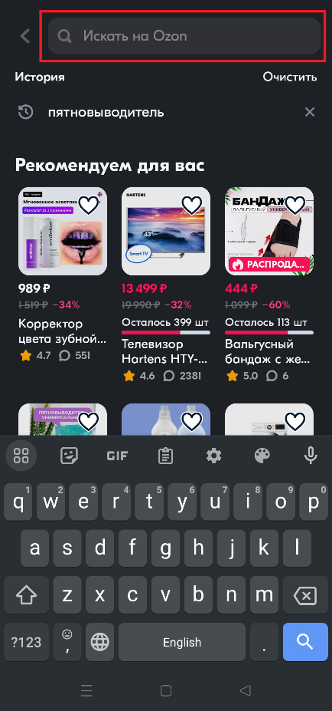 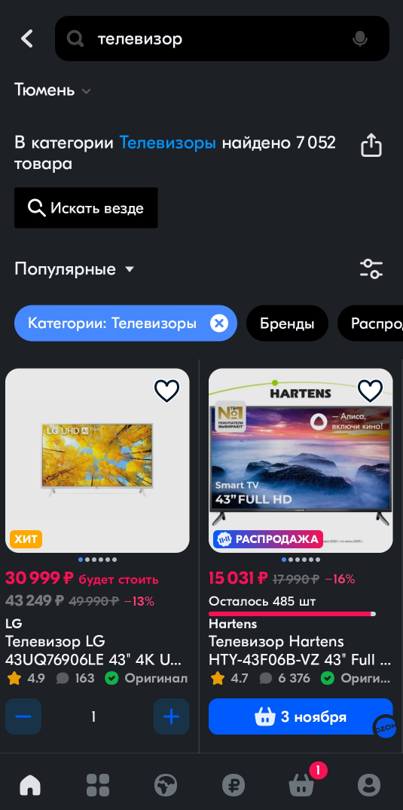

1.Нажать на поисковую строку сверху экрана

2.Ввести название необходимого товара

# **18.Поиск товаров голосовым поиском**

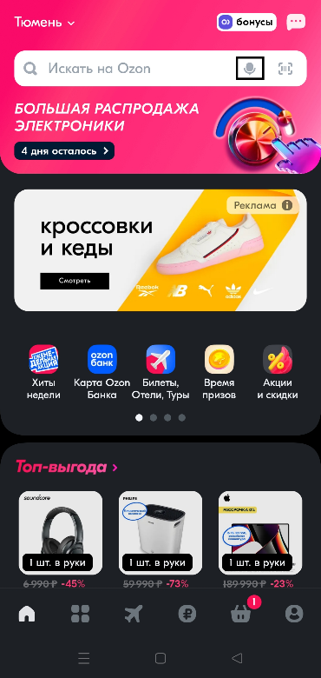 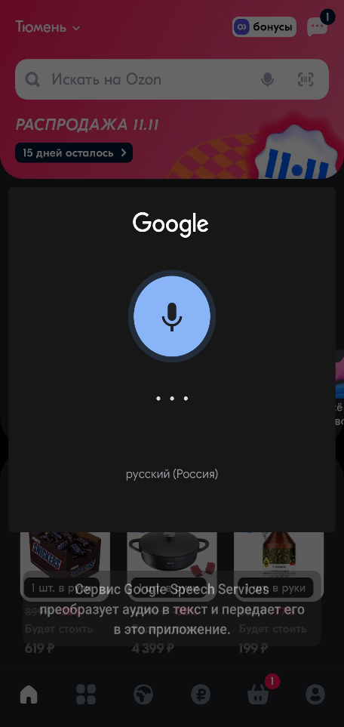 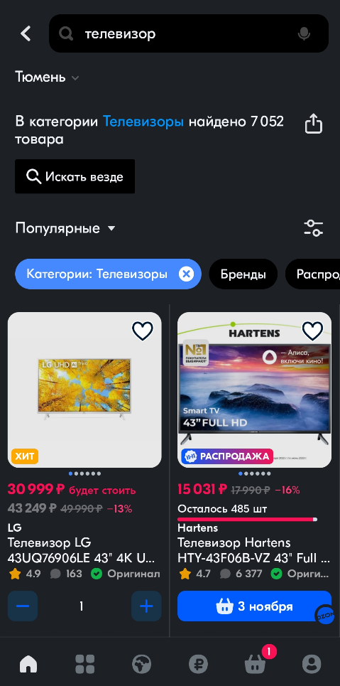

1.Нажать на кнопку микрофона рядом с поисковой строкой

2.Сказать название необходимого товара

# **19.Поиск товара по штрихкоду**

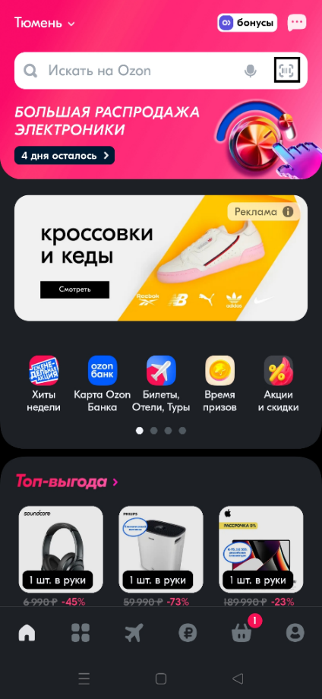 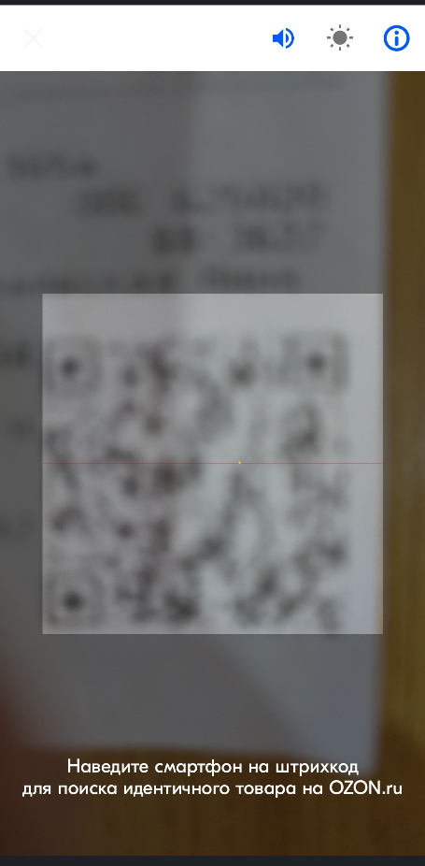 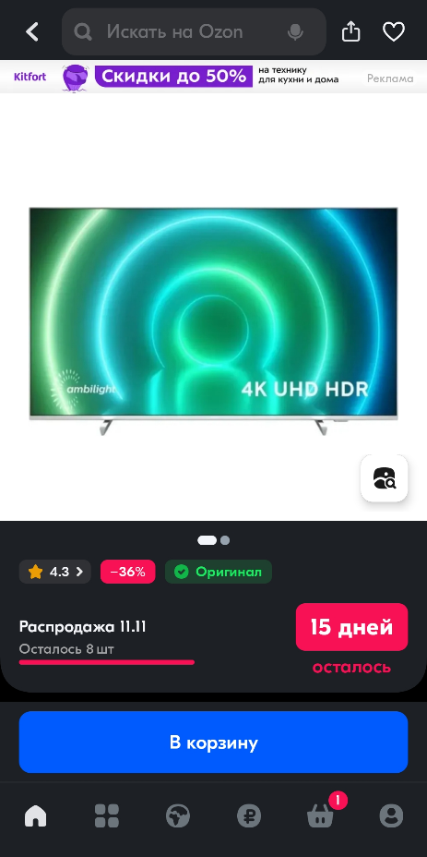

1.Нажать на кнопку штрихкода рядом с поисковой строкой

2.Навести камеру на штрихкод товара Ozon

# **20.Отмена покупки товара, если доставлял Ozon**

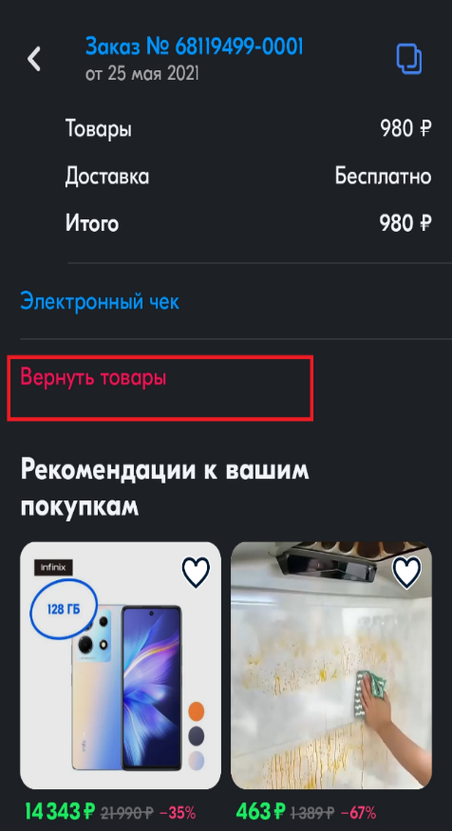 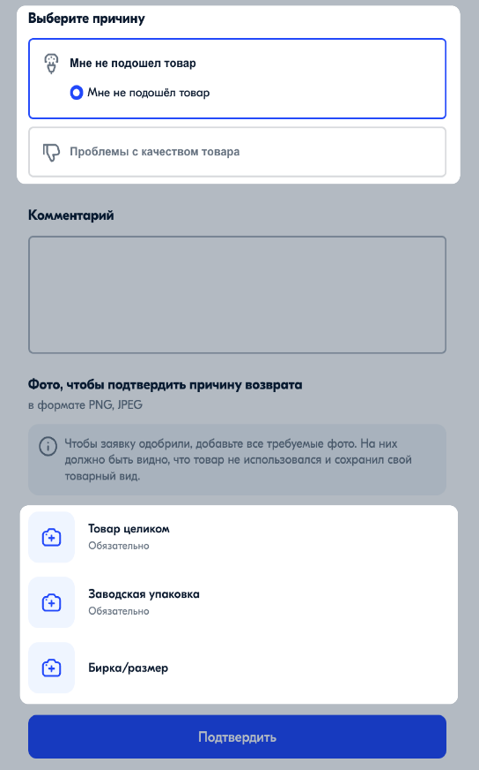 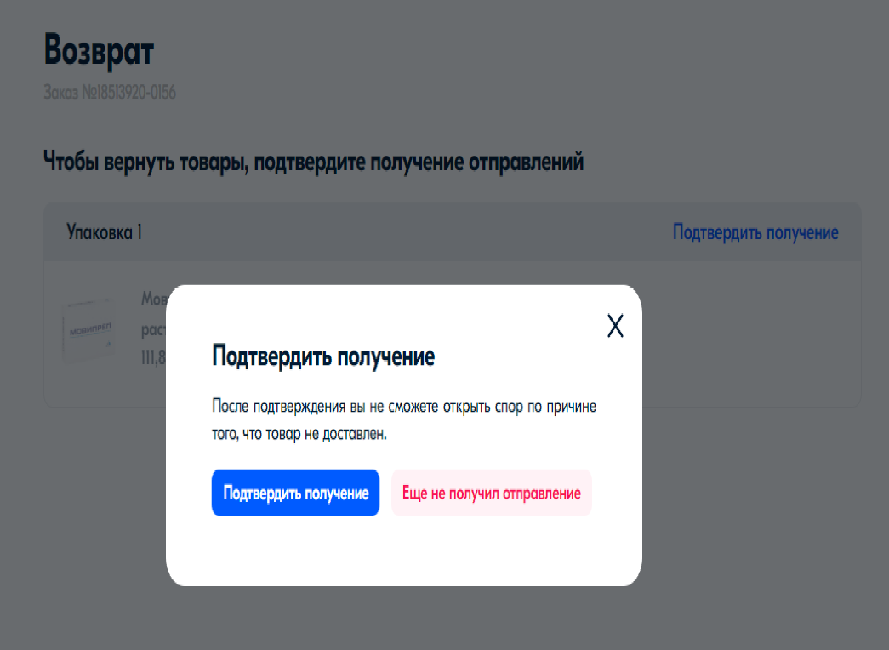

1.Нажать “Вернуть товар” во вкладке Возвраты

2.Указать причину, фото, для потдвержения возврата

3.Подтвердить получение

# **21.Получение частичной компенсации за возврат**

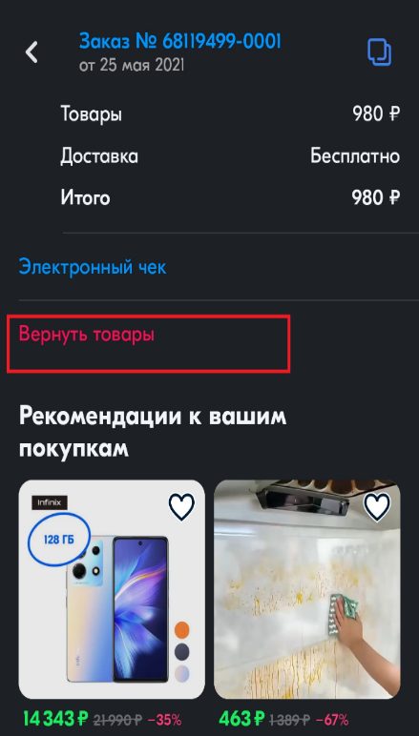 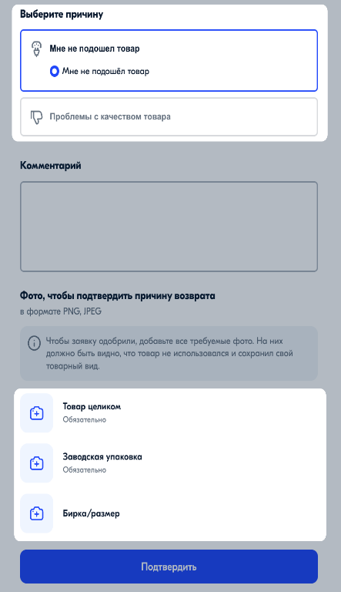 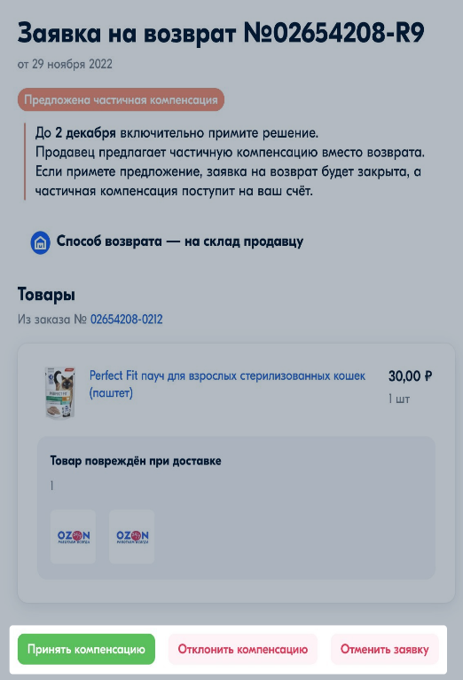

1.Нажать “Вернуть товар” во вкладке Возвраты

2.Указать причину, фото, для потдвержения возврата

3.Нажать на кнопку “Принять компенсацию”

# **22.Открытие спора при возврате товара**

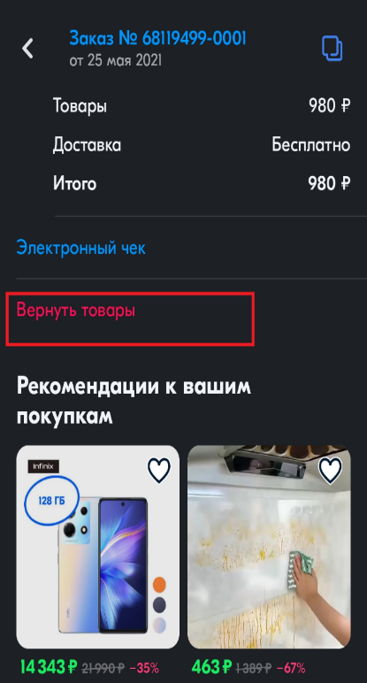  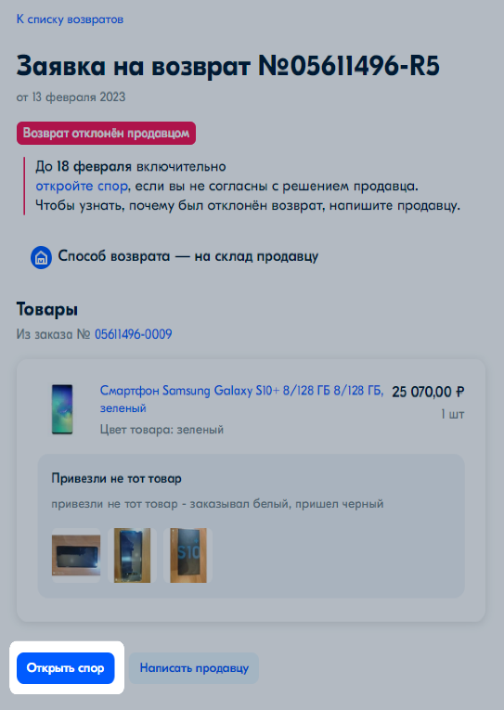

1.Нажать “Вернуть товар” во вкладке Возвраты

2.Указать причину, фото, для потдвержения возврата

3.Нажать на кнопку “Открыть спор”

# **23.Забронировать товар в аптеке**

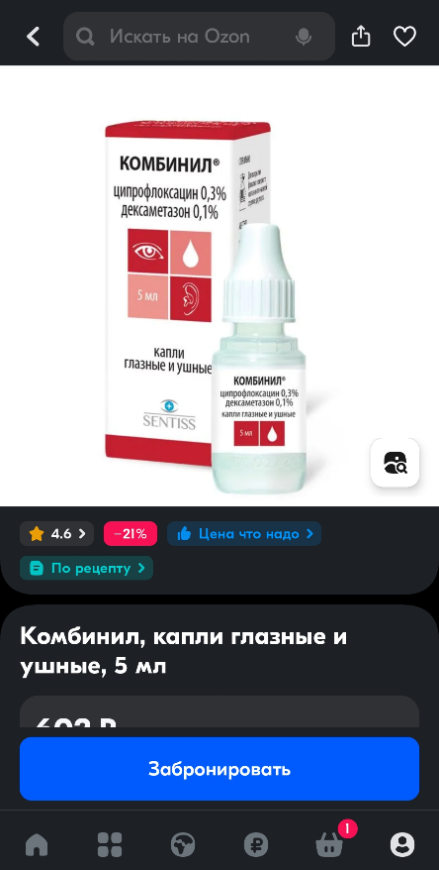 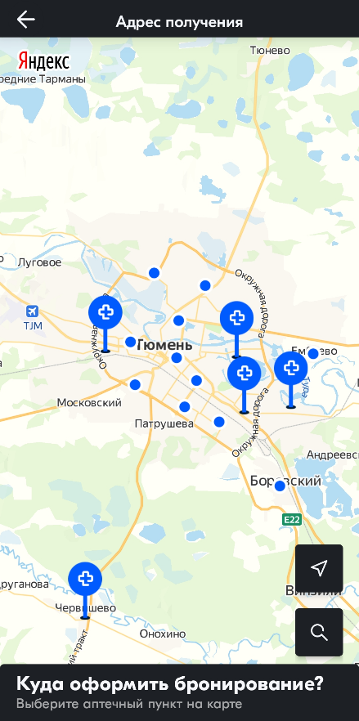 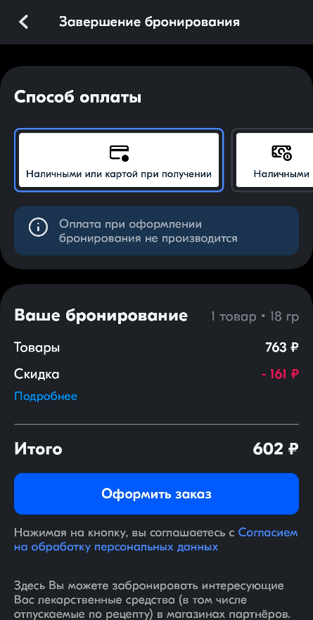

1.Нажать на кнопку “Забронировать” на аптечном товаре

2.Выбрать адрес получения

3.Нажать на кнопку “Оформить заказ” для оплаты

# **24.Смена способа оплаты товара**

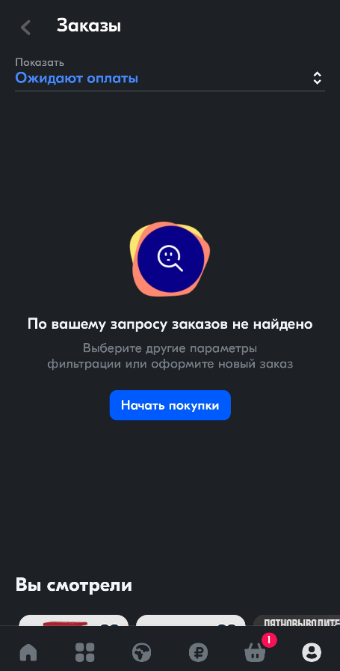 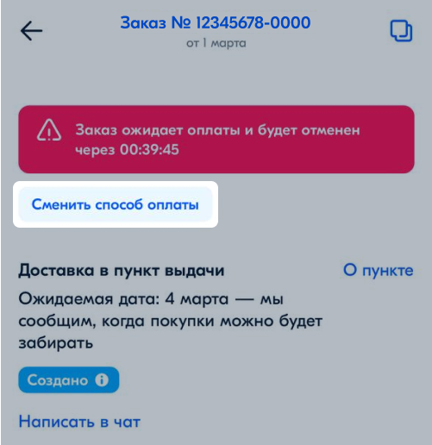 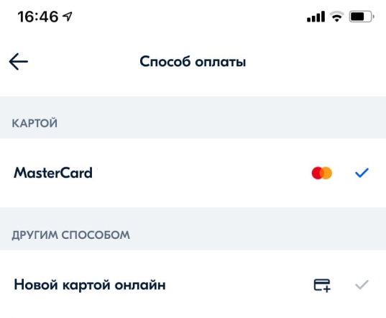

1.Перейти в аккаунте во вкладку “Заказы”

2.Нажать на кнопку “Сменить способ оплаты”

3.Выбрать новый способ оплаты

# **25.Оформление Ozon карты**

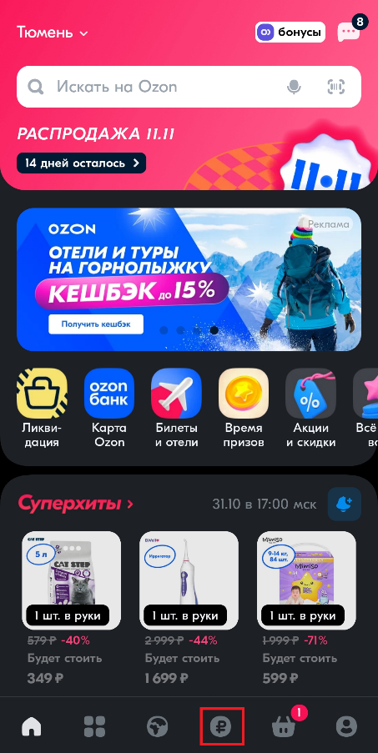 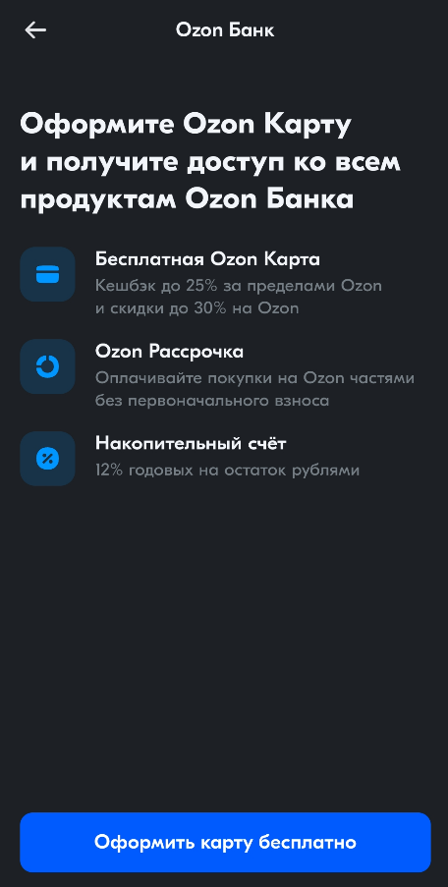 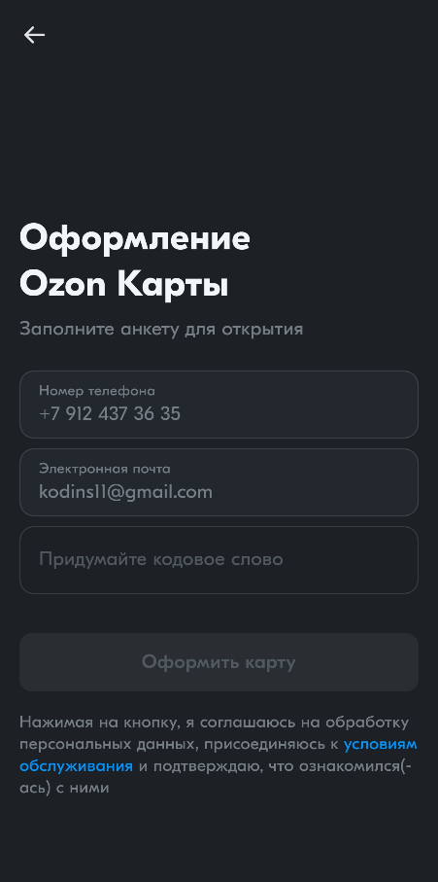

1.Перейти на вкладку “Ozon карта” (помечено красным квадратом снизу)

2.Нажать на кнопку “Оформить карту бесплатно”

3.Ввести кодовое слово (телефон и почта подставятся автоматически) и нажать кнопку “Оформить карту”

# **26.Использование баллов Ozon при покупке товаров**

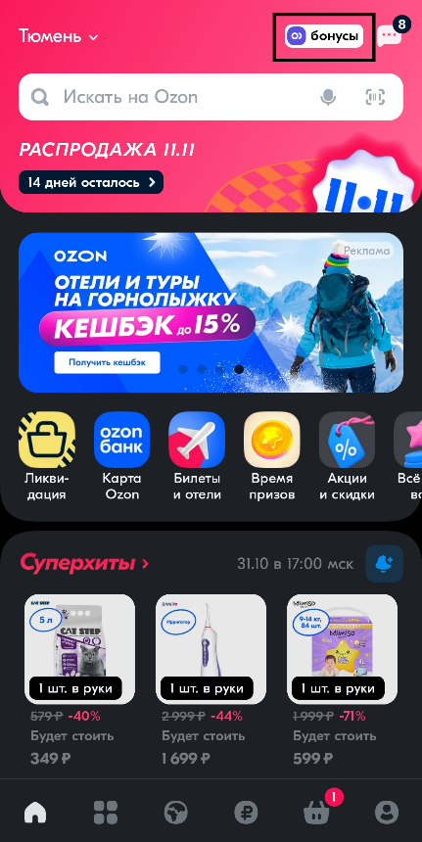 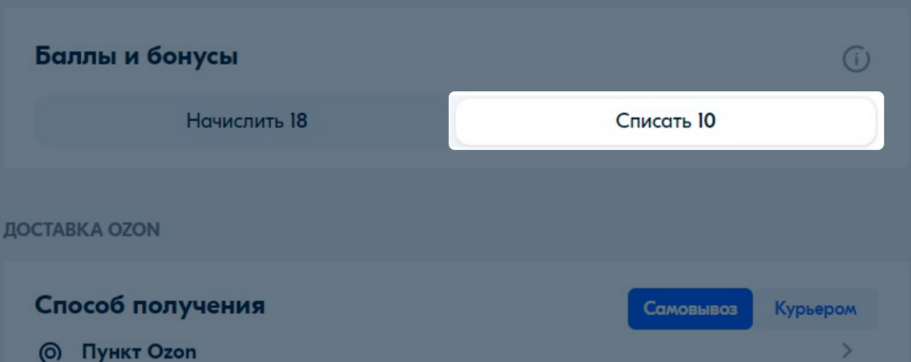

1.Нажать на кнопку “Бонусы”, которая находится выше поисковой строки

2.Нажать на кнопку “Списать [*количество баллов*]”

# **27.Использование Мили Ozon при покупке билетов**

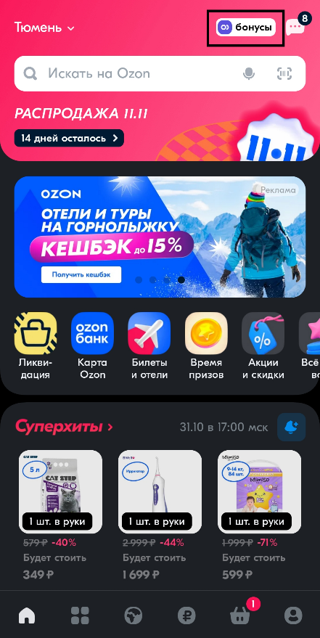 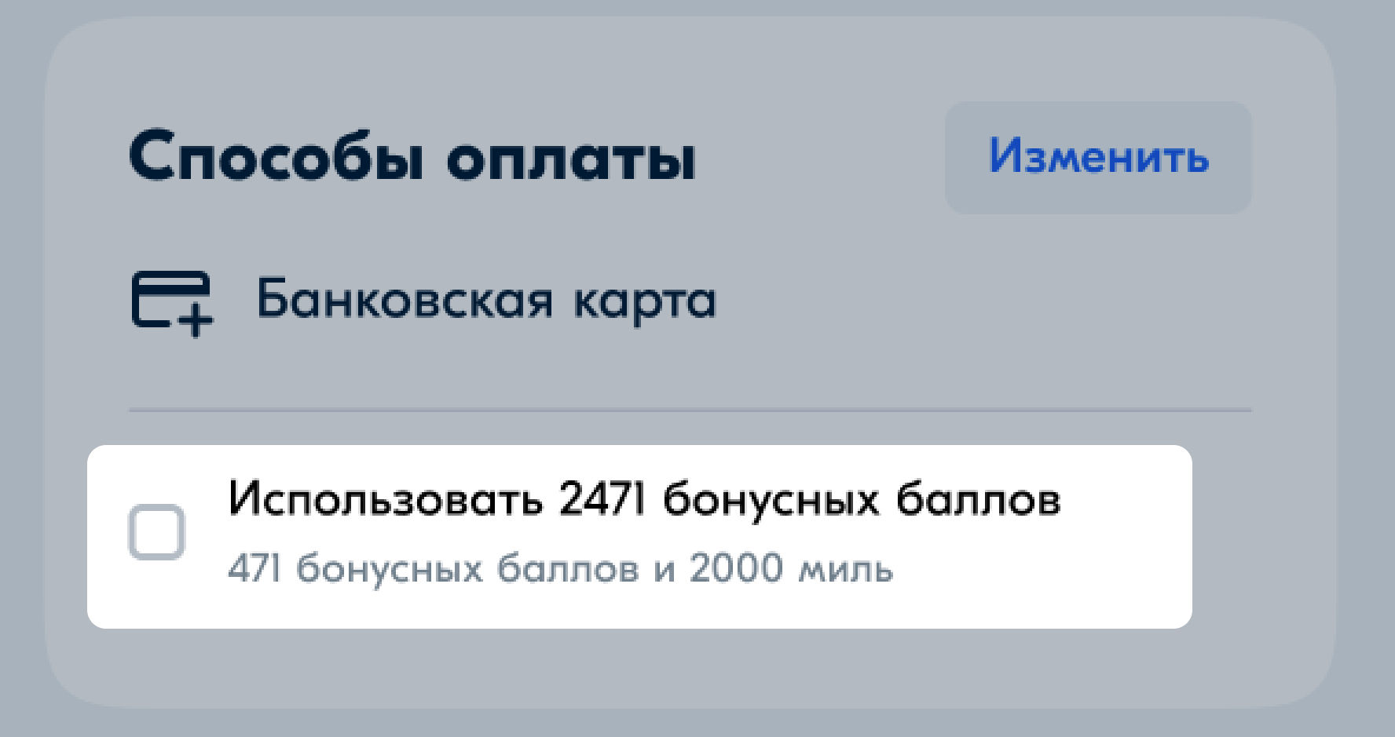

1.Нажать на кнопку “Бонусы”, которая находится выше поисковой строки

2.При покупке билета в “Способы оплаты” выбрать “Использовать бонусные баллы и мили”

# **28.Смена города доставки**

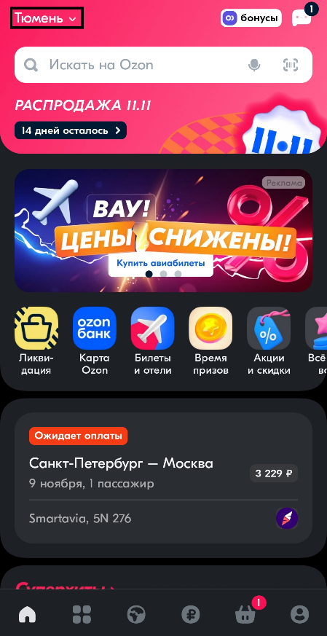 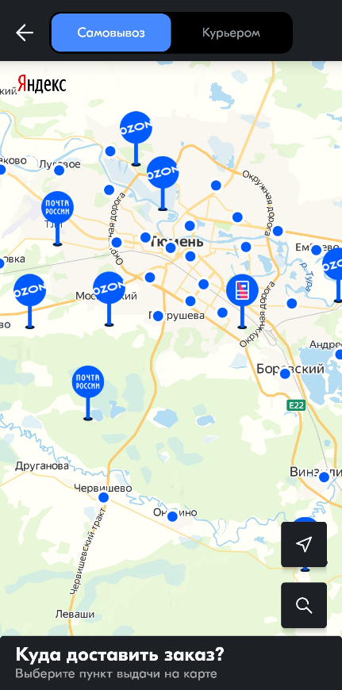 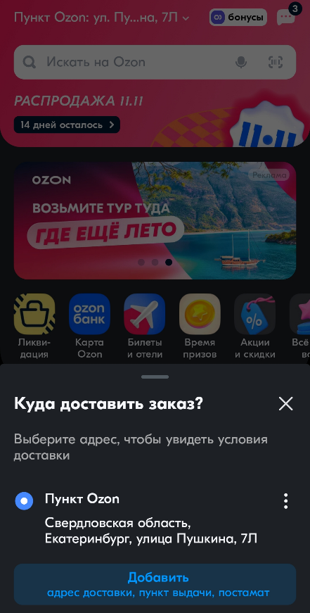

1.Нажать на кнопку с текущей геолокацией (выше строки поиска)

2.Выбрать адрес доставки

# **29.Добавление товара в избранное**

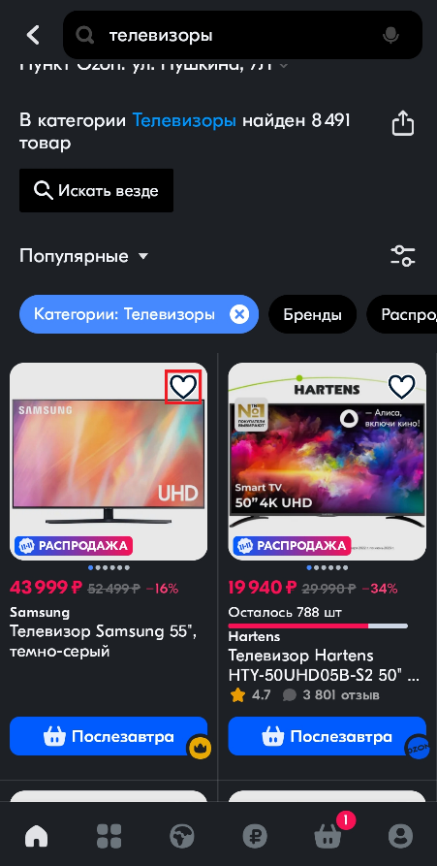 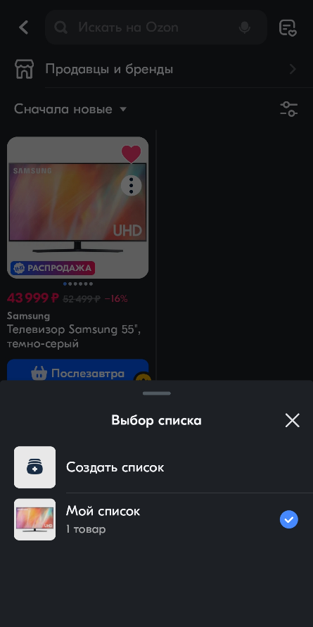 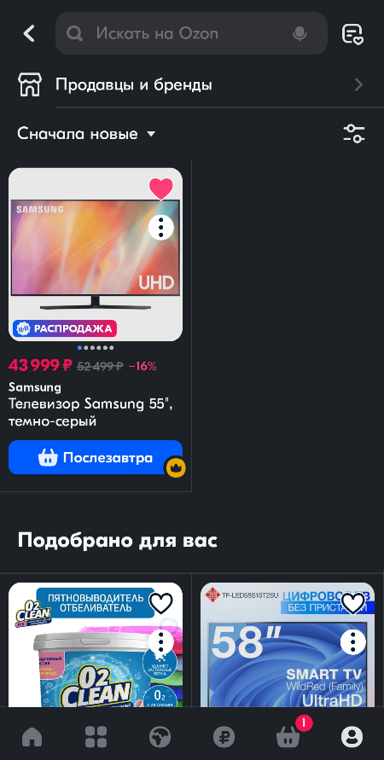

1.Нажать на знак сердца,который есть у каждого товара

2.Выбрать список,куда добавиться товар

# **30.Применение кодовых слов и сертификатов для начисления средств на баланс**

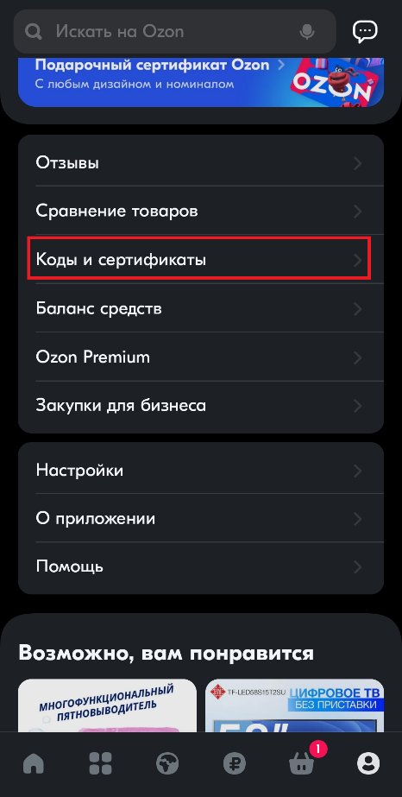 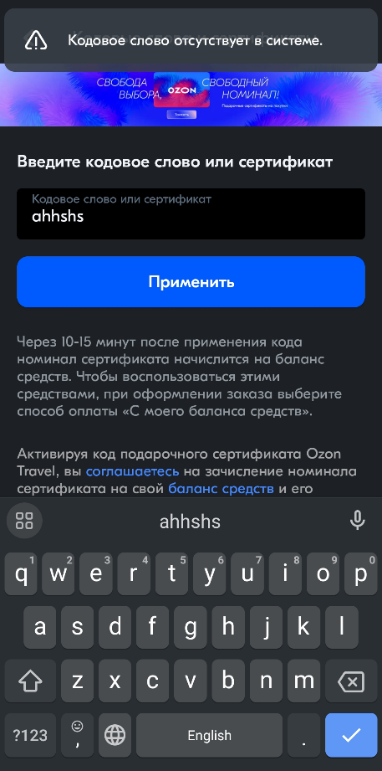

1.На странице аккаунта нажать на кнопку “Коды и сертификаты”

2.Ввести кодовое слово или сертификат